Prosjekt uke
Uke 46

Mandag 10 November 2025

Planlegging/ start?

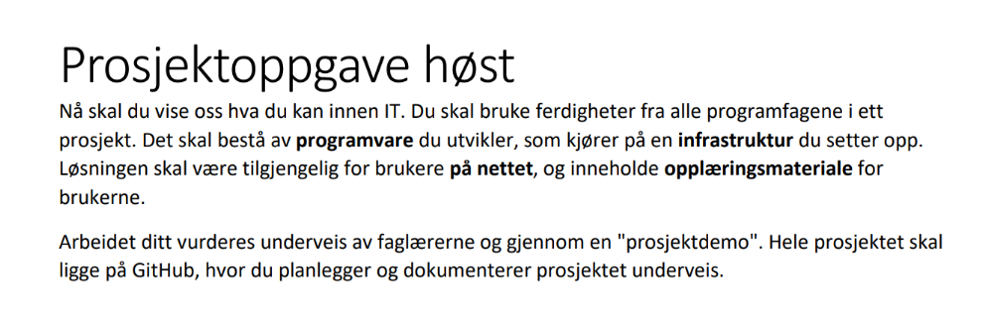

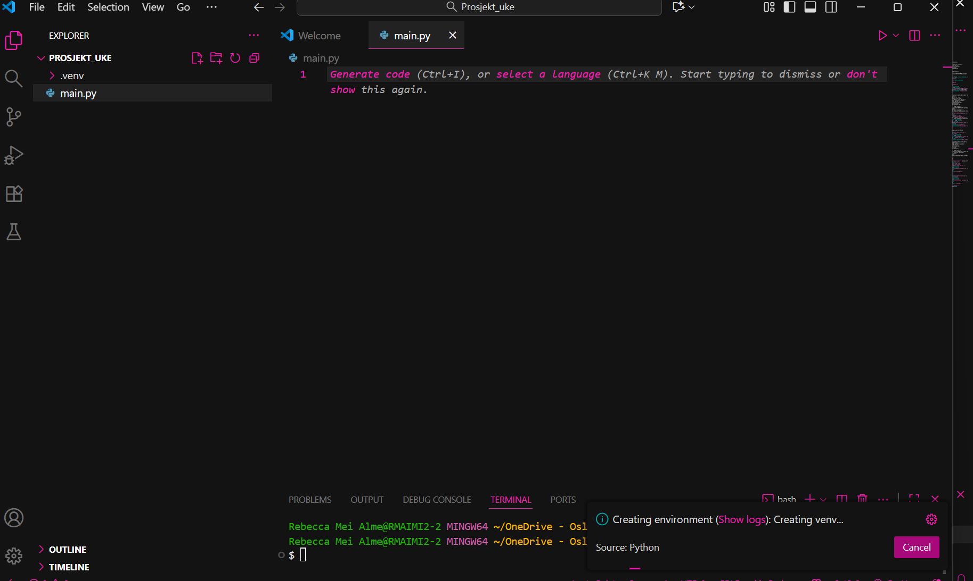
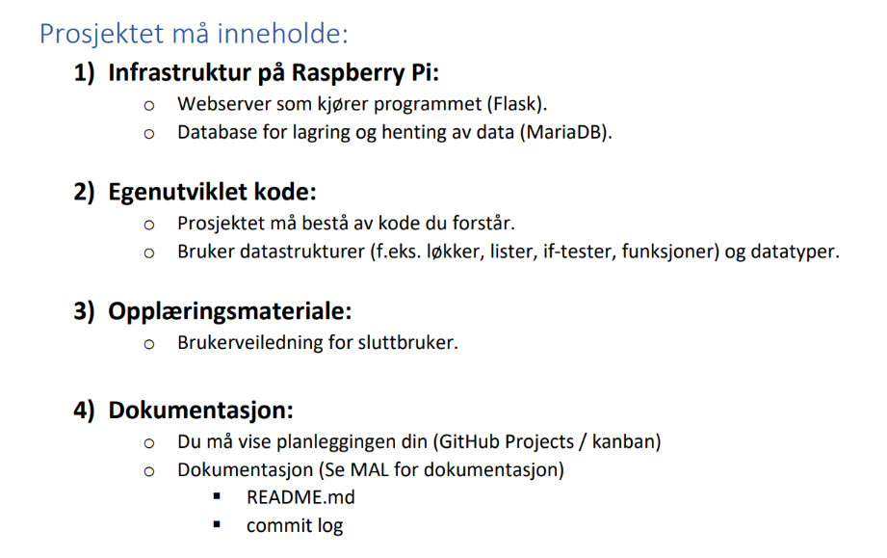

tirsdag 11. november 2025

Jeg har tenkt til å lage oversikt over kino – med en tabell med kunder og en tabell med filmer

Skal ta inspirasjon fra pizzabutikk opplegget og treningssenter oppgaven.
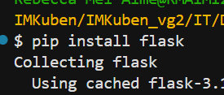

Start med å installere flask osv og sjekke at det funker

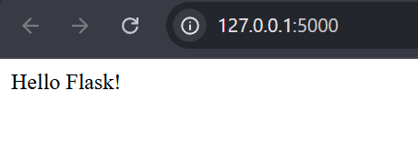
Funker!
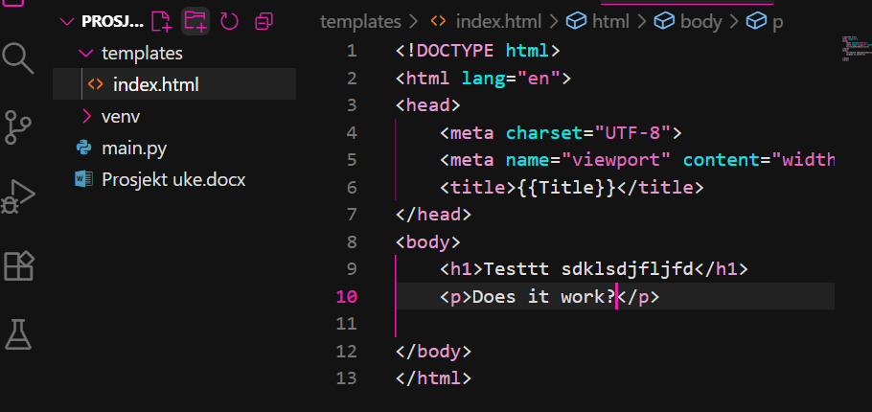

Etter å ha klipt og limt inn ting jeg trengte fra forrige database opprettet jeg en database i mariadb via command prompt (åpne mariadb)

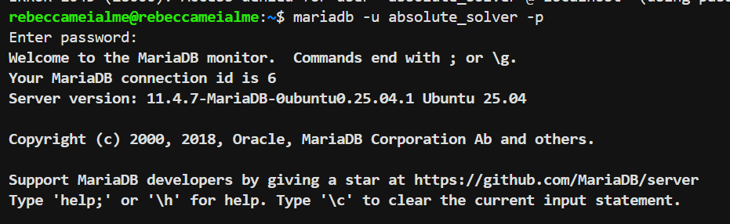
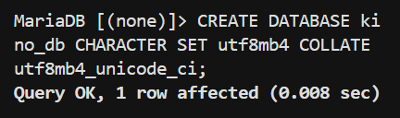

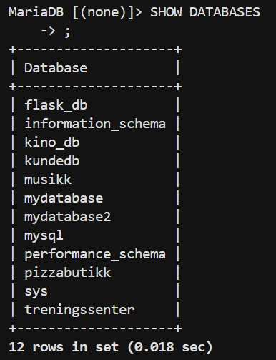
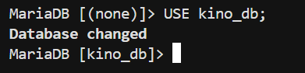
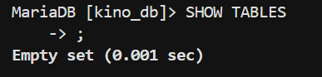

onsdag 12. november 2025
Siden vi har litt tid vil jeg starte over og lage en sketch/plan – og gjøre noe nytt
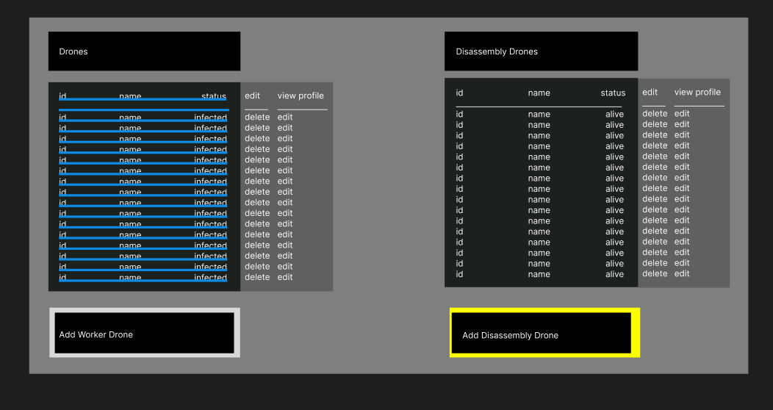

Might change the delete and edit buttons idk though. 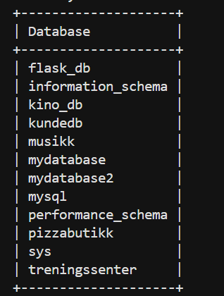
(SHOW TABLES)
Skal fjerne kindo_db og ha noe annet istedenfor
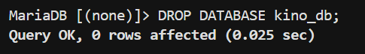
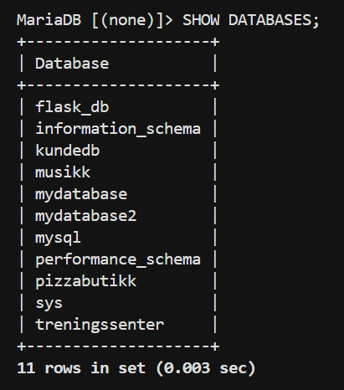
Was lagging a whole lot when I came back but anyway
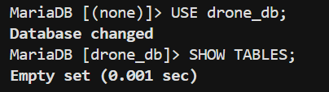
Drone_db!

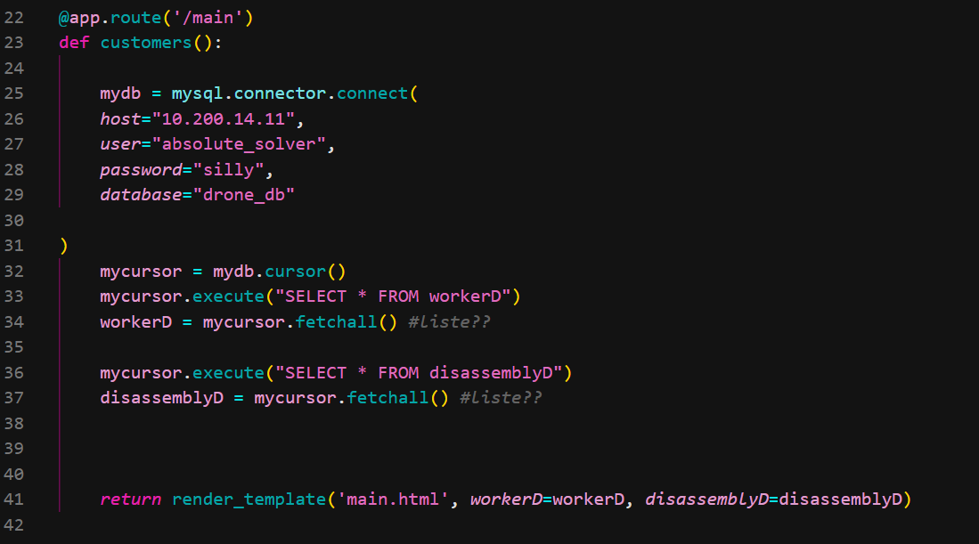
Had to ask chat on how to show the two tables…..but it should work ig?
(I haven’t tried to test it yet bc I forgot what to use like virtual environment…oh well)

Current code (python):

Worker drone list –
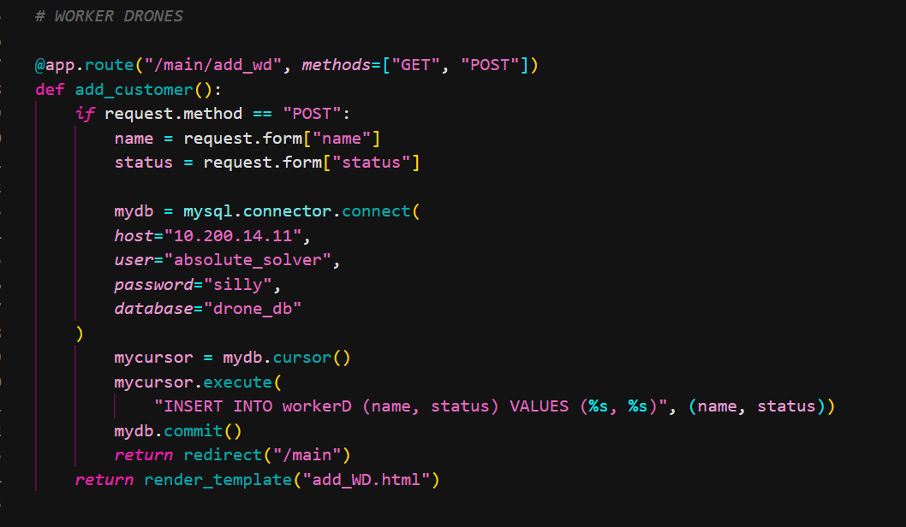
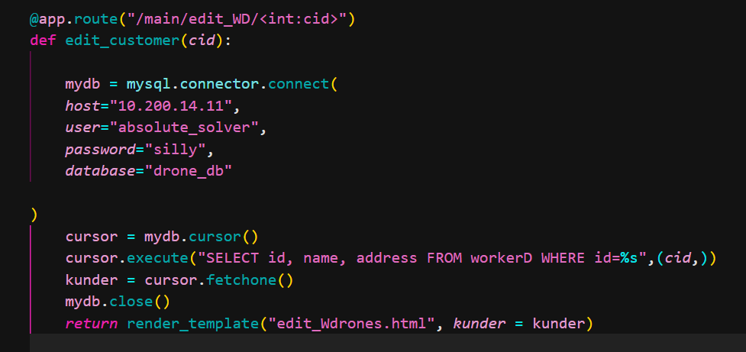
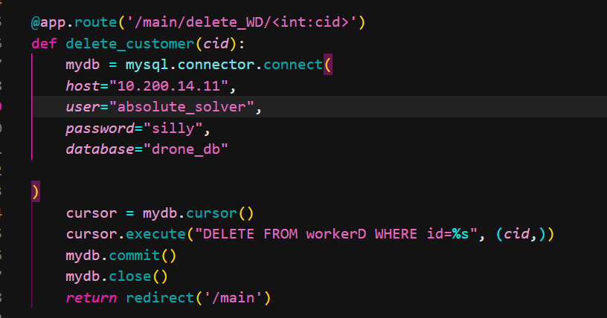

DISSASEMBLY DRONE TABLE:
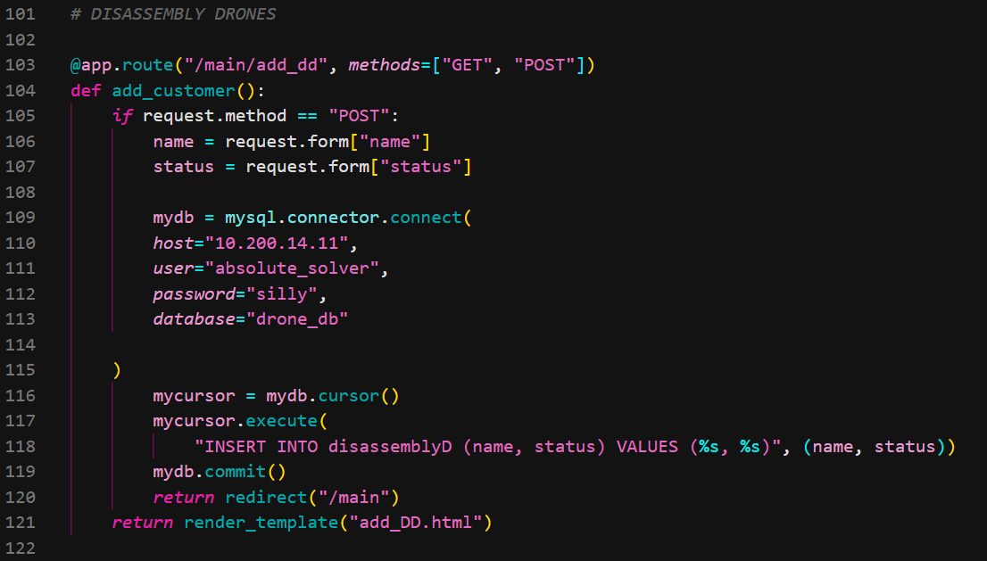
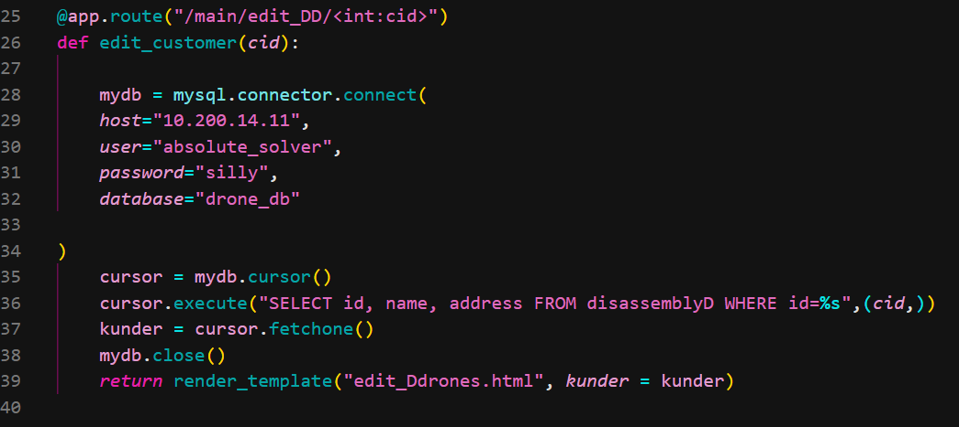
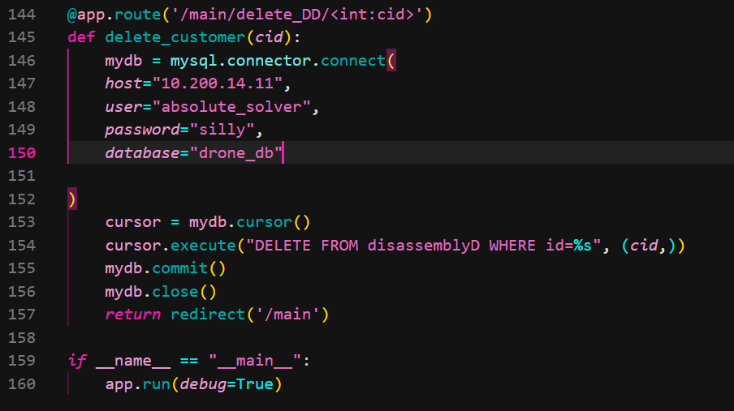

TEMPLATES:
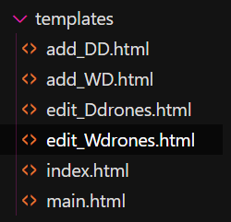
Main.html:
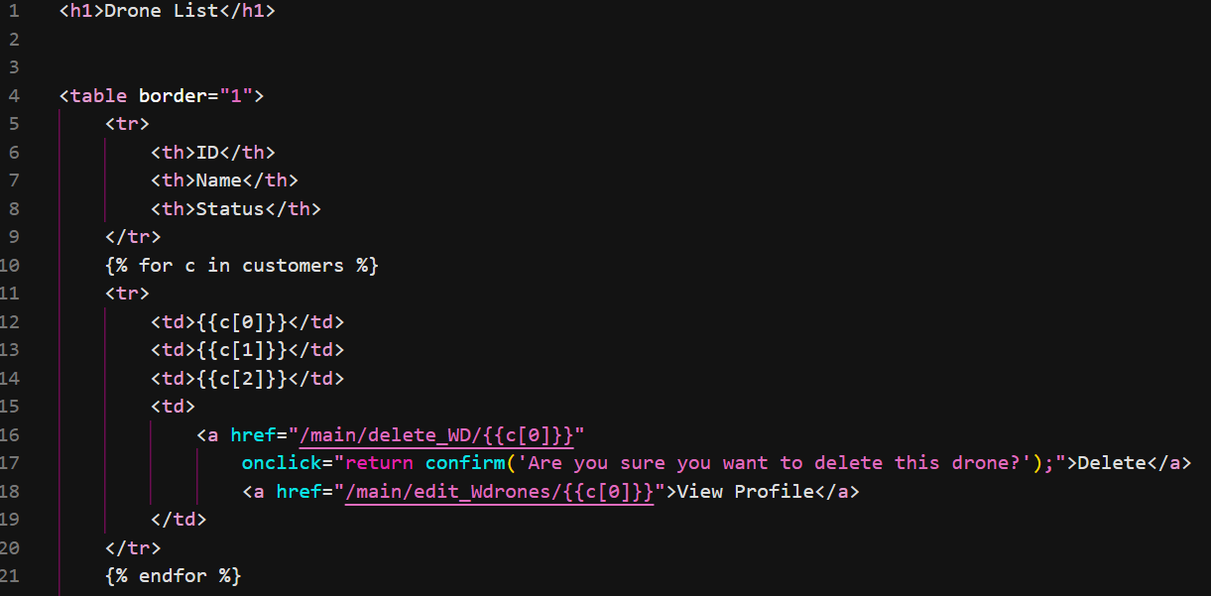
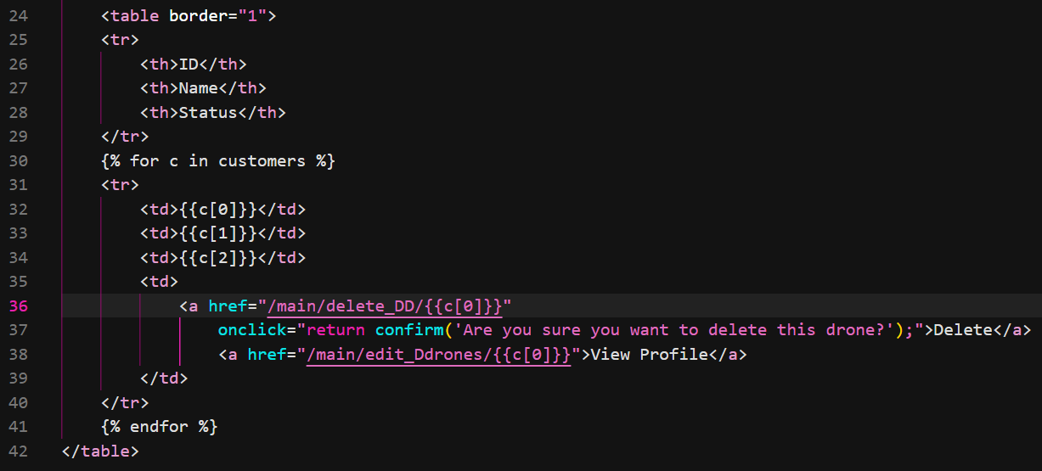

ADD workers and disassembly drones
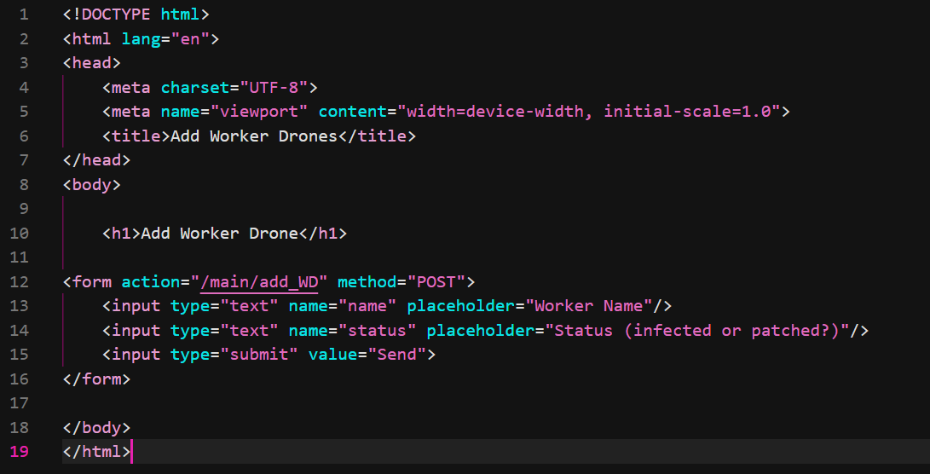
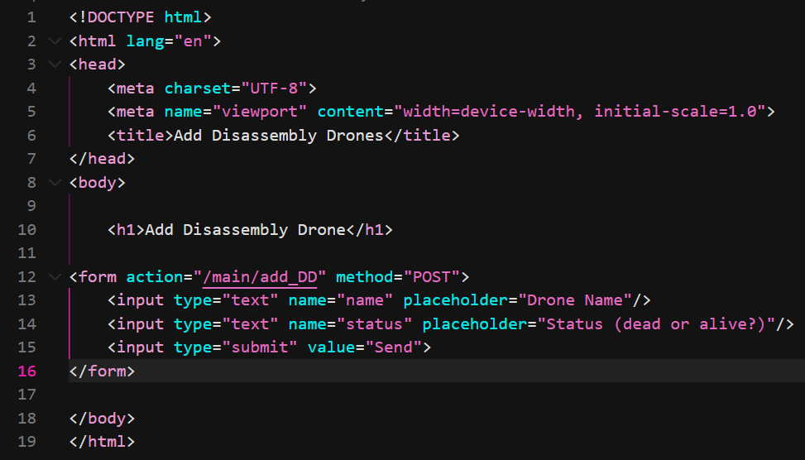

EDIT WD AND DD:
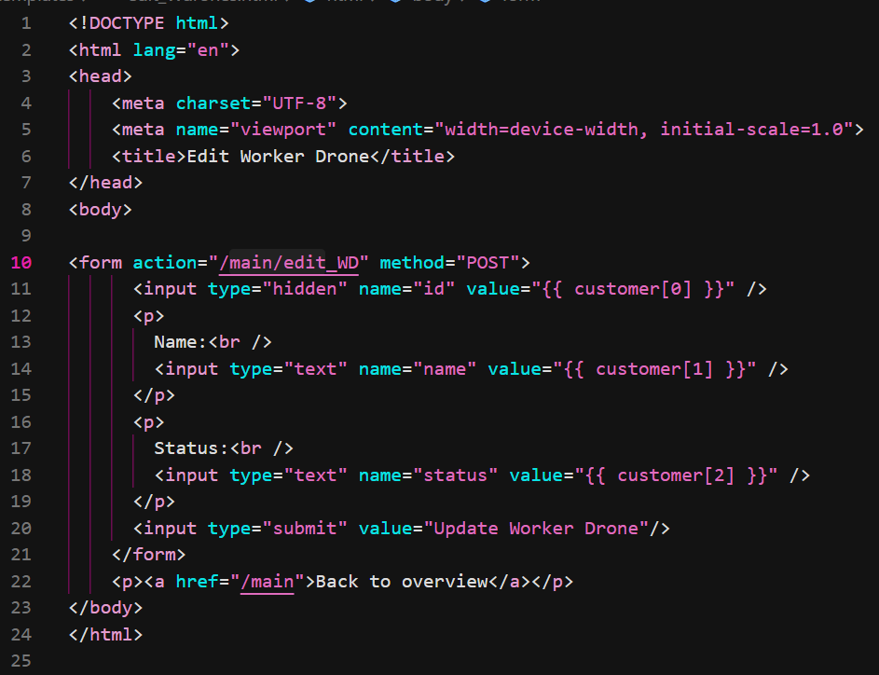
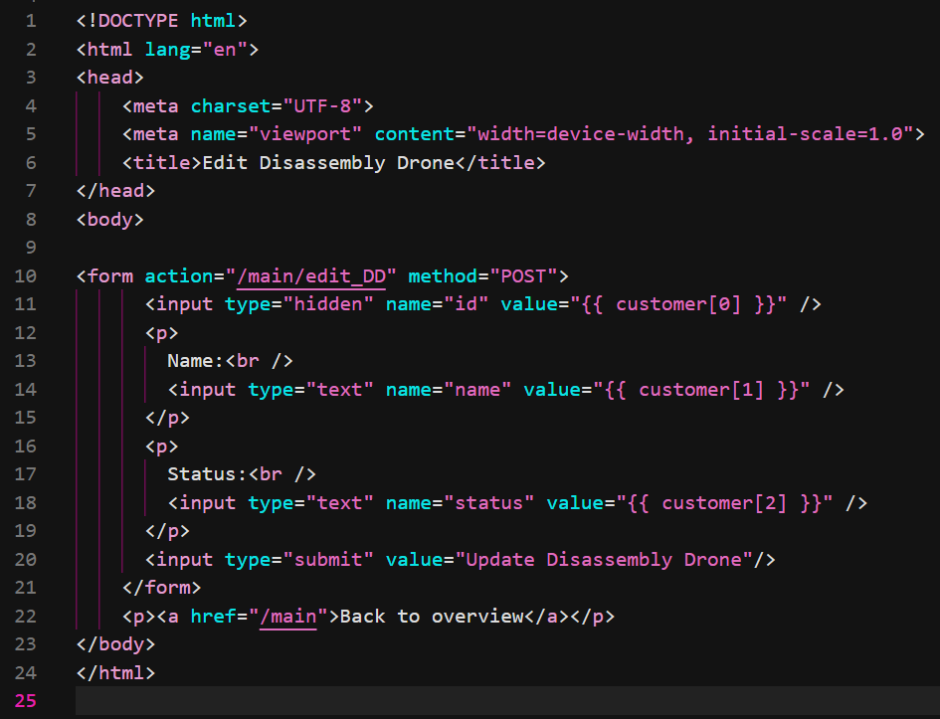

Endret navn:
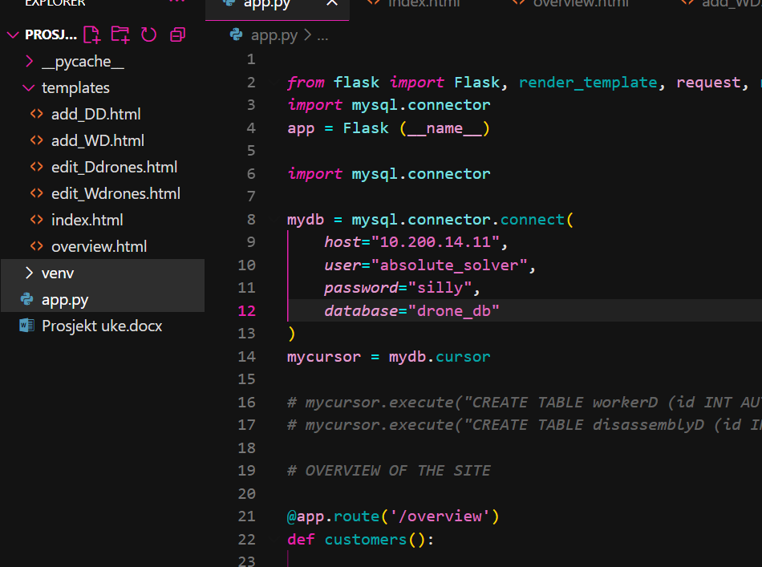
Main var laskjdsakdjdslkaskjfddjasj
Måtte lage app.py of «overview.html»

Torsdag 13. November
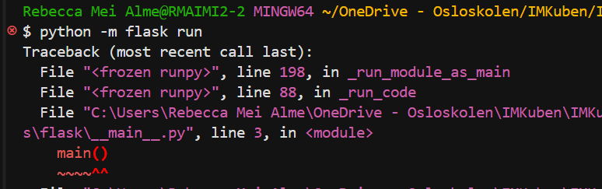
Uhhhhh

Fordi jeg har dobbelt av funmksjonsnavnene blir de overridet. Må ha seperate navn for WD og DD

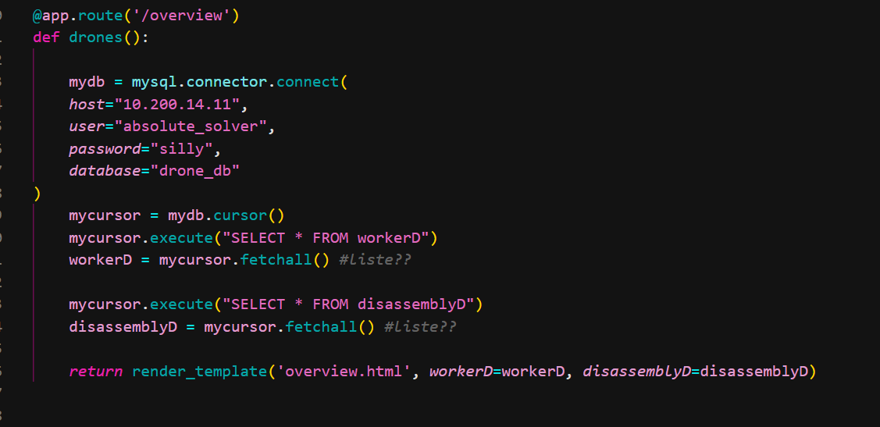
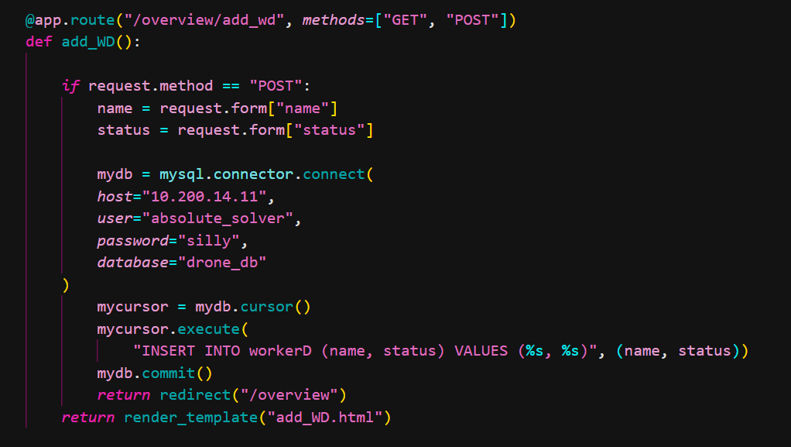
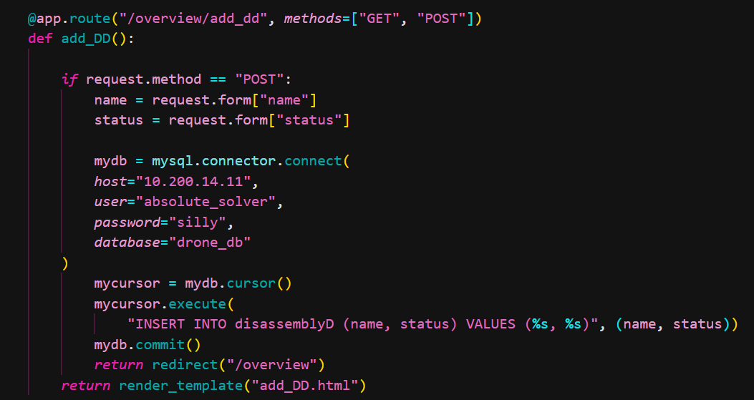
Etc, etc
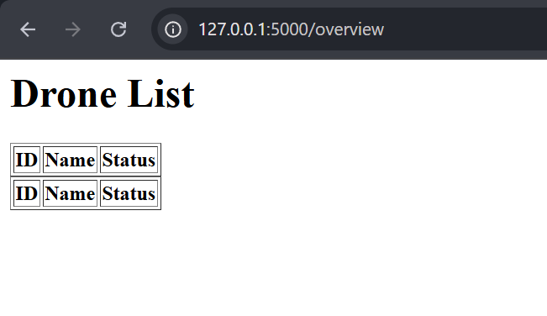
Yayy!! :D
Time to put in data

